yjhhhhhhhhhhhhhhhhуркееереееееееееееенеонон автоматизированного»
Отчет по лабораторной работе №1
по дисциплине «Информатика»
на тему: «Создание базовых таблиц. Введение в СУБД Access»
Направление подготовки – 02.03.03 Математическое обеспечение и администрирование информационных систем
Профиль подготовки - Администрирование информационных систем

tdjhhfffffffffffffffffffffffffffff:25ВА1
Руководитель: Тимонин А.Ю, Евсеева Ю.И
Цель работы: изучение методов создания базы данных при помощи Microsoft Access , условий, необходимых для создания взаимосвязанных таблиц, и приемы их создания, ознакомление с основными типами связей, образующихся между таблицами, порядок редактирования параметров связи.
Ход работы:
- Создала базу данных
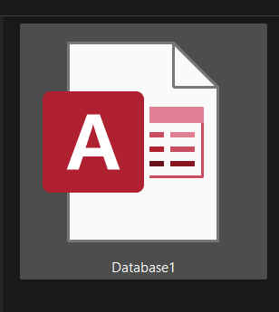
- Создала структуру таблицы в конструкторе таблиц для каждой таблицы (имена полей, типы полей, описание, ключ).
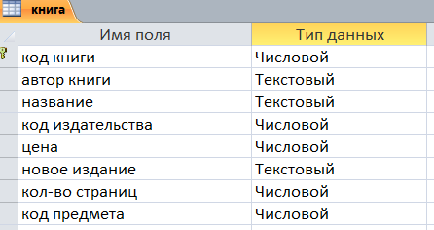
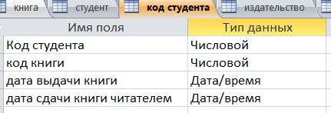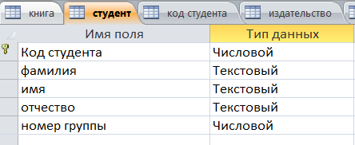
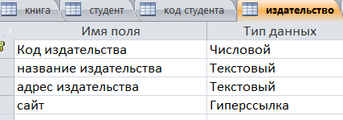
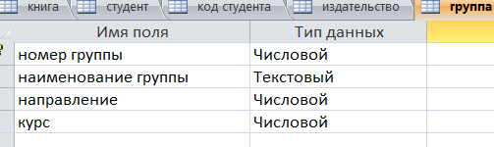
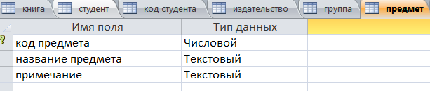
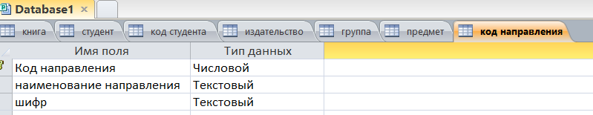
- Установила связи между таблицами.
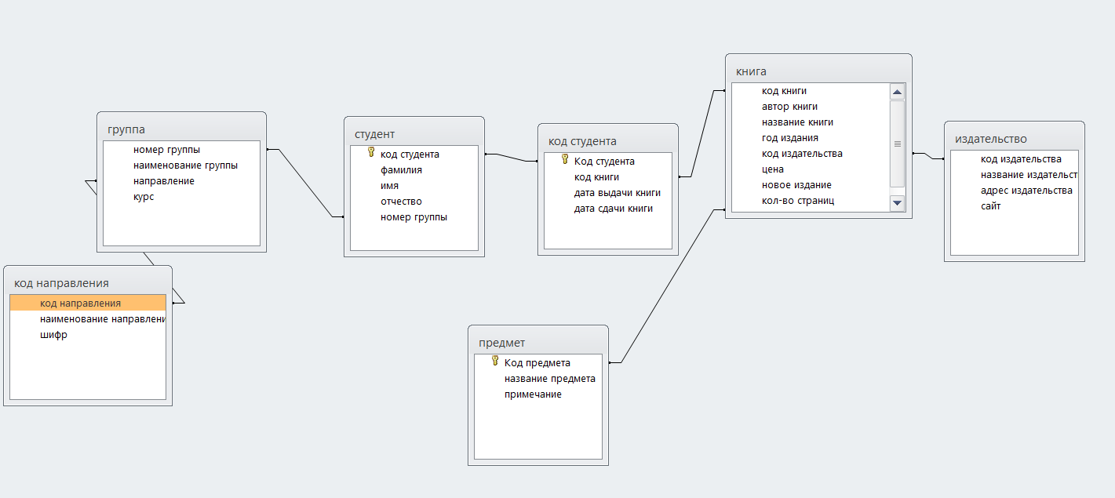
- Внесла данные в базу (10-20 записей).
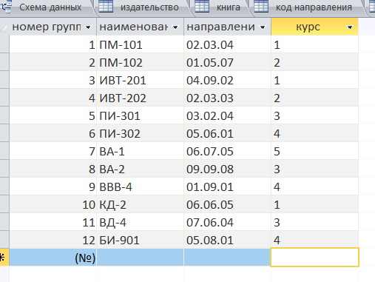
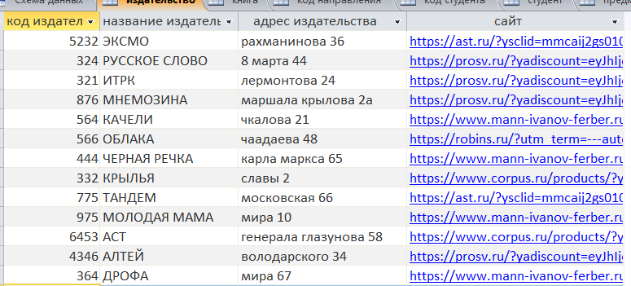
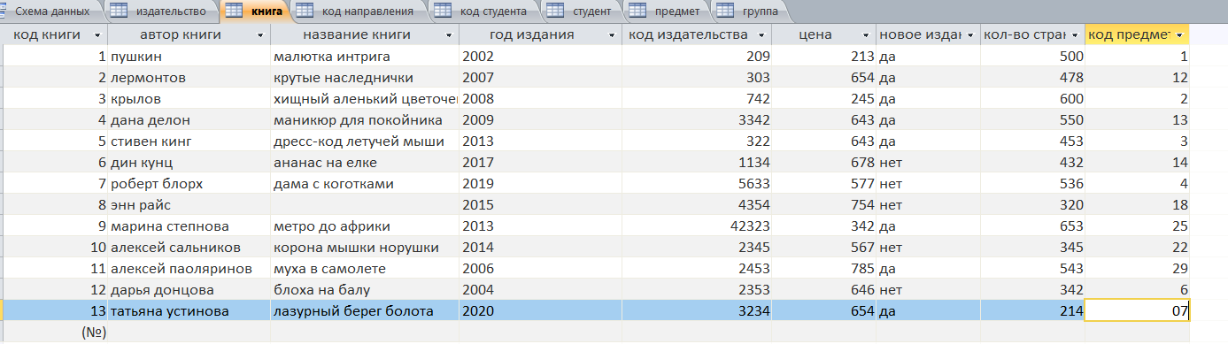
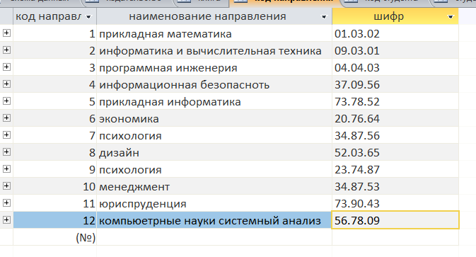
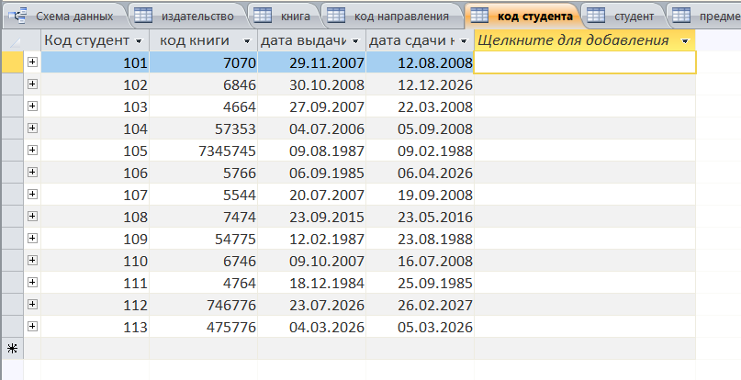
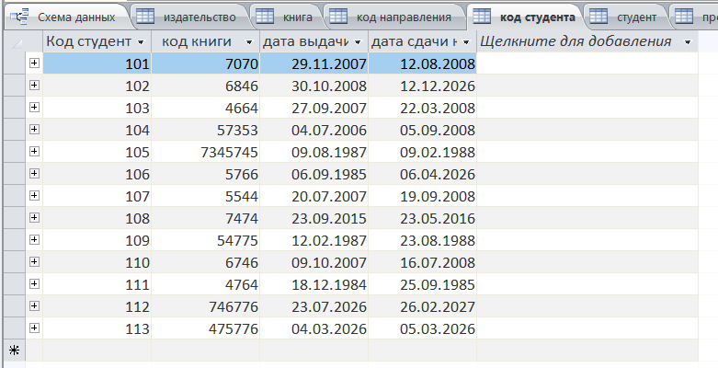
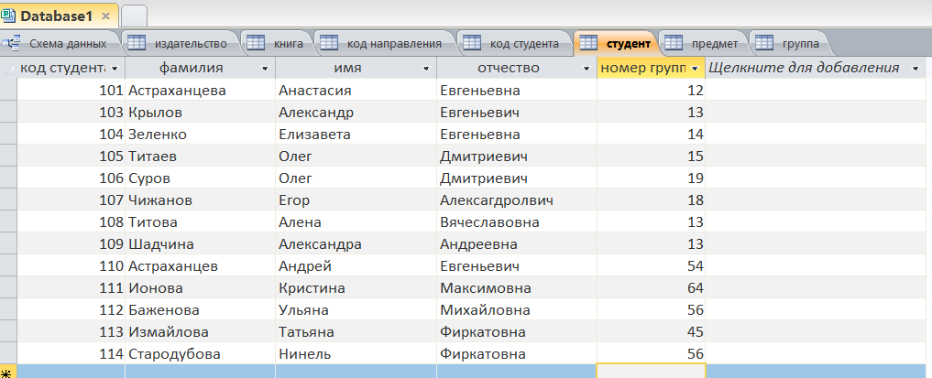
Вывод: изучила методы создания базы данных при помощи Microsoft Access, условия, необходимые для создания взаимосвязанных таблиц, и приемы их создания, ознакомилась с основными типами связей, образующихся между таблицами, порядок редактирования параметров связи.

